关于做好全国教职工基础信息采集工作的通知

各部门、单位：
根据《教育部办公厅关于做好全国教职工基础信息采集工作的通知》（教师司函[2013]10号）、《广东省教育厅关于做好全省教职工基础信息采集工作的通知》（粤教师函[2013]106号）精神以及全省教职工基础信息采集工作培训班的部署和要求，学院将开展全院教职工基础信息采集工作。此基础信息将由教育厅上报教育部进入全国教职工管理信息系统。为保证按时、高质量完成此项工作，确保数据真实准确，现将有关事宜通知如下：
一、采集对象
学院在职在编的教职工以及流动编制人员（含外教）。
二、设立信息员
各部门、单位负责完成本部门、单位的基础信息采集，请指定一名信息员负责本部门、单位的信息录入、校验、汇总、上报等工作。
三 、数据采集方法
㈠人事处下载教职工EXCEL采集模板，现代教育技术中心将人事处提供《省编办实名制系统》中已审核并由教职工签名确认的基础信息导入采集模板，形成《教职工基础信息EXCEL采集模板》。
㈡现代教育技术中心将各部门、单位人员的《EXCEL采集模板》发送到各部门、单位负责人及信息员校内邮箱，由信息员将以姓名命名的EXCEL文件分发给对应的教职工进行数据采集。教职工完成个人信息采集后，发电子版给部门信息员。
㈢信息员将本部门、单位人员的每条《EXCEL采集模板》进行检查，校验通过后的数据收集整理成本部门所有人员的《EXCEL采集模板》提交到人事处钟淑媛邮箱和现教中心郑苑邮箱；人事处对数据进行校验，如校验不通过的数据则发回部门进行修改。
四、教职工信息填写要求
教职工严格按照基础信息采集表规范填报，保证信息内容真实无误。相关说明见（附件1）。
㈠采集模板内容分为“教职工基本信息表”（绿色）和“专任教师信息表”（黄色）两部分，“教职工基本信息表”中岗位类别为“教师岗位”及担任课程教职工须完成“教职工基本信息表”和“专任教师信息表”的采集，其他人员只需填写“教职工基本信息表”。
㈡教职工填写数据后，请点击左上方菜单“开始检查”，弹出“数据校验通过，可以上传”，点击“确定”，上报电子版给信息员；如出现“部分数据不符合要求，单击确定查看”，请点击“错误信息”提示进行修改，直至数据校验通过，方可上报。
㈢为减少教职工个人工作量，现教中心发给各部门、单位的教职工的个人信息采集模板中已导入部分信息，其余空缺部分由教职工根据个人信息补充完整。
㈣导入的信息一般情况下不再修改，确实有误需要修改的，由本人提交纸质证明材料或情况说明，有复印件的需提交复印件，交信息员填写《基础信息采集修改情况表》（附件2），由部门、单位领导签名、盖章，信息员签名后报人事处钟淑媛同志审核修改。
五、外教的基础信息采集由外事科负责。
六、专任教师任课状况由教务处张翠云同志负责审核，其他信息由人事处钟淑媛同志负责审核。
七、基础信息采集工作技术支持由现代教育技术中心郑苑同志负责。
八、为了进行数据校验以及便于填报，EXCEL模板使用了宏及控件，在填报数据时必须在EXCEL中启用宏，宏启用的具体操作方法以及可能遇到的其他问题的解决对策，详见附件《EXCEL模板填报常见问题及对策》。
九、所有信息审核完毕后由人事处打印《全国教职工基础信息采集表》发给各部门、单位，此表由教职工本人签字确认，各部门、单位收齐后交回人事处。
十、工作日程安排详见《学院教职工基础信息采集工作日程表》（附件3），信息员务必在10月24日前将校验通过后汇总的《EXCEL采集模板》EXCEL表》（电子版）发给人事处钟淑媛邮箱和现教中心郑苑邮箱，不按时完成而导致信息采集工作延误，责任由该部门、单位负责人承担。
特此通知。

人事处联系人：钟淑媛
邮箱：zhongsy@gtcfla.net
教务处联系人：张翠云
邮箱：zhangcy@gtcfla.net
现教中心联系人：郑苑
邮箱：zhengyuan@gtcfla.net

附件1：全国教职工基础信息采集填写说明
附件2：全国教职工基础信息采集信息修改情况表

附件3：全国教职工基础信息采集工作日程表
附件4：高校Excel模板常见的问题及对策

2013年10月15日

附件1 全国教职工基础信息采集填写说明

一、姓名：指在公安户籍管理部门登记注册、人事档案中记载的、正在使用的与身份证一致的该人员姓名全称。
二、出生日期：指在公安户籍管理部门登记注册、人事档案中记载的并经组织人事部门确认、与身份证一致的出生日期。填写格式为：YYYYMMDD,如：19800101
三、民族：指归属的、国家认可的、在公安户籍管理部门登记注册的民族。
四、政治面貌：指当前的政治身份。
五、身份证件类型：同时拥有居民身份证和其他证件的，选择居民身份证。
六、身份证号码：指持有身份证号码，是个人唯一识别标志，数字长度为15位或18位。
七、最高学历：指当前获得最高的学历，是由国家认可的在国内﹙外﹚各类教育机构接受正式教育并获得学历证书的学习经历名称。
八、获得最高学历的院校或机构：填写毕业证书上院校或机构的全称。
九、最高学位：指当前获得最高的学位，没有填无。如果基础代码中没有所属学位可选，请选择相近的学科领域。
十、获得最高学位的院校或机构：填写学位证书上院校或机构的全称。最高学位填无，此项填无。
十一、参加工作年月：指由组织、人事、劳动部门审定的参加工作的起始时间。填写格式为：YYYYMM,如：198001
十二、现任专业技术职务：是指现聘任的专业技术职务。没有专业技术职务填无。
十三、岗位类别：按学院岗位设置聘用情况填写。
十四、岗位等级：按学院岗位设置聘用情况填写。
十五、行政职务：“双肩挑”及管理岗位的教职工填写。
十六、从教起始年月：指专任教师从事教学工作开始的时间。填写格式为：YYYYMM,如：198001
十七、任课状况：
1.上课教师参照教学指导书，填写2013-2014-1学期的授课情况。
教授通识必修课、通识选修课、通识综合实践课、公共选修课（任选课）的教师勾选“21基础课”；教授专业必修课、专业选修课的教师勾选“22专业课”；教授专业综合实践课的教师勾选“23实践技术指导（实践教学）”。以上选项可以复选，如某一教师既教授专业课又指导实训实习的可以复选21和23两项。
2.未上课的教师勾选“10未任课教师”。
3.“12科研”暂时不要勾选。
十八、海外研修经历：含取得海外学位的时间，可以累计。
十九、双师：是指专任教师同时具备中级以上专业技术资格证书和职业资格证书的职业院校教师。如双师，请选择“是”，并按资格证书填写名称和级别。不是双师，请选择“否”。
二十、高职院校专任教师在企业工作（实践）时长：按累计时间填写。

附件 2
全国教职工基础信息采集信息修改情况表
部门、单位：（盖章） 负责人：
姓名 | 原基础信息 | 修改后基础信息 | 复印件或情况说明名称
信息员签名：

附件3

全国教职工基础信息采集工作日程表
日期 | 工作内容 | 负责人
10月17日下午 | 人事处挂网发《关于做好全国教职工基础信息采集工作的通知》通知 | 钟淑媛
10月18日上午 | 1、各部门、单位报信息员名单给人事处及现代教育技术中心（发电子邮件）。  2、现代教育技术中心将各部门、单位人员的《EXCEL采集模板》发送到各部门、单位负责人及信息员校内邮箱 | 各部门、单位  钟淑媛、郑苑
10月18日下午 | 各部门、单位布置教职工基础信息采集工作 | 各部门、单位部门负责人、信息员（含外事科）
10月19日——10月23日 | 教职工用模板填报个人信息，校验后交所属部门、单位信息员 | 教职工  信息员
10月24日 | 各部门、单位校验汇总教职工信息，汇总后报人事处、现代教育技术中心 | 信息员  钟淑媛、郑苑
10月25日 | 校验各部门上报的信息采集模板  教务处审核专任教师任课情况 | 钟淑媛、郑苑  张翠云
10月26日 | 人事处劳资部门在汇总后的采集表上补录劳资信息 | 王宇萍
10月28日 | 审核无误后，利用模板打印功能打印教职工个人信息，发给教职工本人签字确认 | 教职工  信息员  钟淑媛、郑苑
10月30日 | 签名确认的《全国教职工基础信息采集表》交回人事处 | 信息员  钟淑媛
10月31日 | 生成全校的数据，报省教育厅 | 郑苑、钟淑媛

附件4 高校Excel模板常见的问题及对策
- 宏启用
Excel的宏默认处于禁用状态，开启宏的方法如下：
- 在Excel2003环境，选择【工具】菜单，点击【选项】后显示如下，依次选择图中红色圆圈：
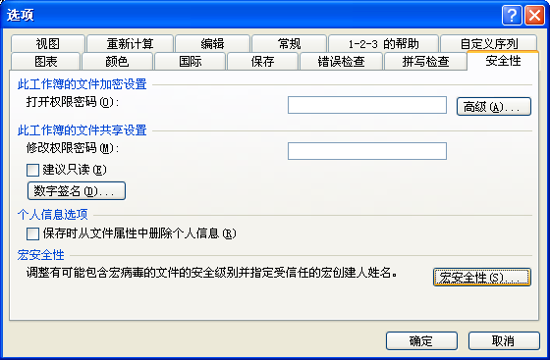

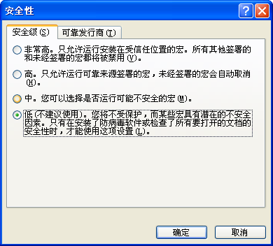

（2）在Excel2007环境，打开Excel2007的【Excel选项】，点击【信任中心】，选择【信任中心设置】
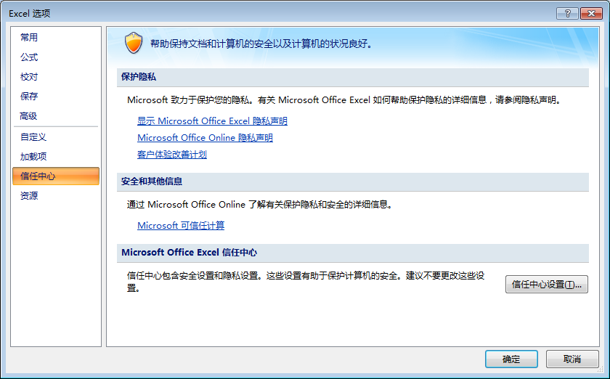
在【信任中心】设置画面，选择【宏设置】，在画面右侧，选择【启用所有宏】，点击【确认】
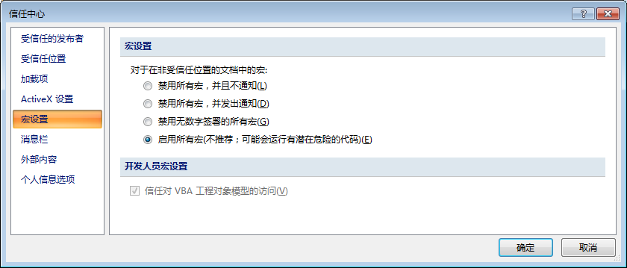

2.其他常见问题及解决对策
由于高校模板使用了特殊的VB控件，因此会常见以下几类问题（通用的解决方案）：
- 打开模板时报错：无法装载这个对象,因为它不适用于这台计算机。
- 点击“开始检查”按钮时报错：运行时错误’424’:要求对象。
- 点击“开始检查”按钮时报错：编译错误:找不到工程或库。
- 点击“开始检查”按钮时报错：隐含模块中的编译错误:XXXXXX（如：frmXueKe）。
以及其他各类错误（高校模板）都可以尝试以下解决对策：

解决方法如下：
先关闭excel模板，然后
XP操作系统：
- 拷贝【MSCOMCTL.OCX】（附件5中下载） 文件到 【C:\Windows\System32】目录，若已经存在同名文件，则删除后替换。
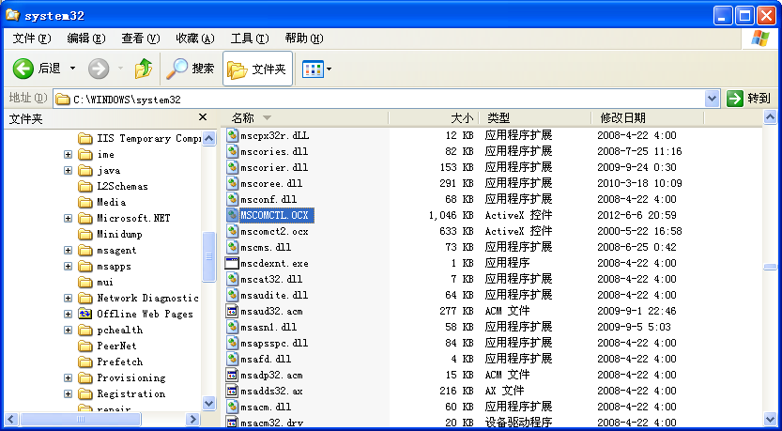
操作1：
拷贝MSCOMCTL.OCX文件到此目录，若已经存在同名文件，则替换。
- 在“开始”-“运行”框，
输入regsvr32.exe C:\Windows\System32\MSCOMCTL.OCX，然后回车执行；
操作2：运行如下指令
regsvr32.exe C:\Windows\System32\MSCOMCTL.OCX
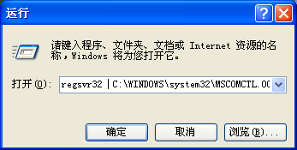
- 重新启动EXCEL，完毕。

Win7操作系统：
- 拷贝【MSCOMCTL.OCX】（附件5中下载） 文件到 【C:\Windows\System32】目录，若已经存在同名文件，则删除后替换。

- 点击“开始（win键）”—“所有程序”—“附件”后，右键“命令提示符”，选择“以管理员身份运行”，打开“管理员：命令提示符”。如下图：
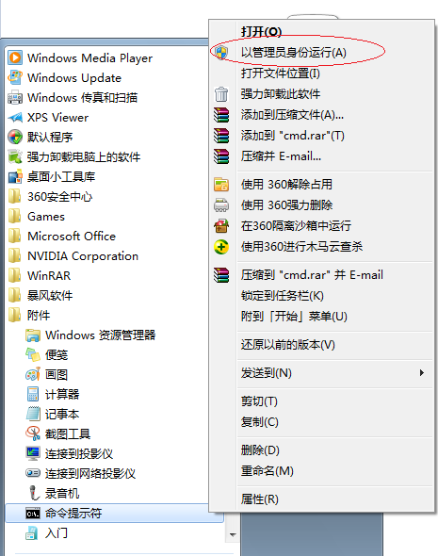
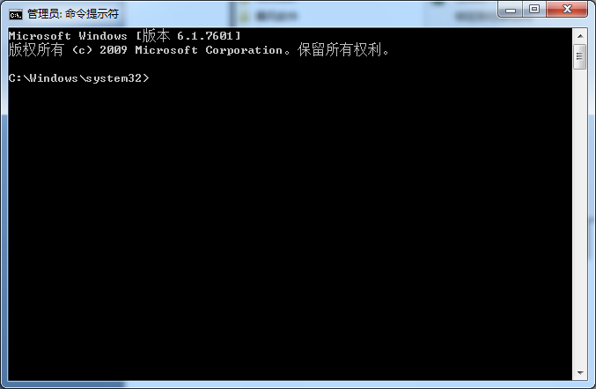
- 在“管理员：命令提示符”中输入：
regsvr32.exeC:\Windows\System32\MSCOMCTL.OCX，然后“确定”执行
- 重新启动EXCEL，完毕。

注意：
务必要以管理员身份运行“命令提示符”，否则可能会出现类似以下错误：
模块” C:\Windows\System32\MSCOMCTL.OCX”已加载，但对DllRegisterServer调用失败！

如果以上操作未解决问题，请尝试更换电脑或者联系现代教育技术中心郑苑。

